PREFA Abdeckung V 80-1350 mm

PREFA

Eigenschaften

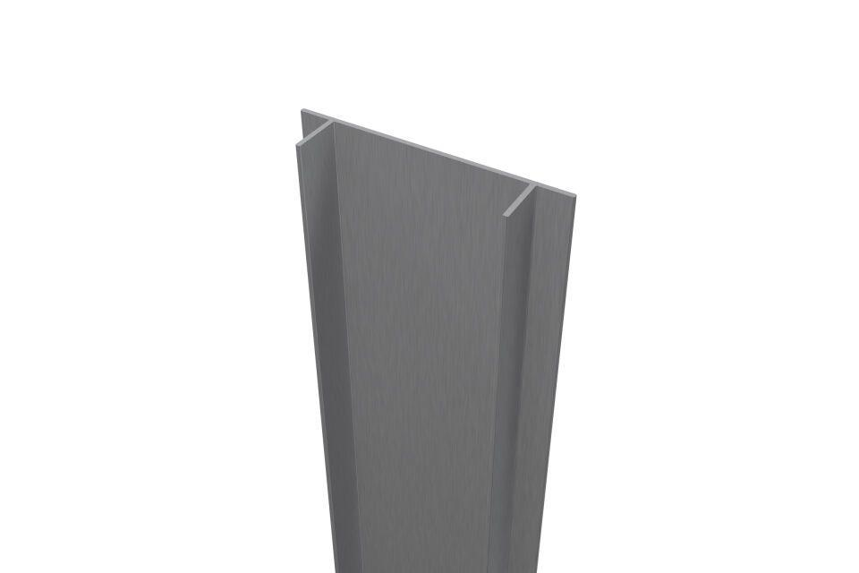

GTIN:

4043111094687

HAN:

H801511

Werkstoff

Aluminiumguss

Breite (mm)

106,00

Höhe (mm)

22,00

Länge (mm)

1.350,00